# Edit studio musik

## Use case narasi

|  |
| --- |
| USE CASE NAME :   Edit Studio Musik |
| PRIMARY ACTOR :  Member |
| BASIC COURSE :  Pengguna berada di halaman profil studio musik pengguna. pengguna memilih link edit. Sistem menampilkan halaman edit profil studio musik. Pengguna mengubah informasi studio musik pada field nama studio musik, alamat studio musik, jadwal studio musik, email, contact person. Pengguna menekan tombol save, sistem menyimpan pembaruan informasi pada tabel studio musik, database HOS. Sistem menampilkan halaman profil studio musik yang sudah diperbarui. |
| ALTERNATE :   1. Jika pengguna menekan tombol batal pada halaman edit studio musik, maka akan muncul warning “Tidak ada perubahan informasi studio musik yang disimpan”. Sistem akan menampilkan halaman profil studio musik yang sama dengan sebelumnya. |

## Robustness



## Sequence diagram



## Tampilan GUI

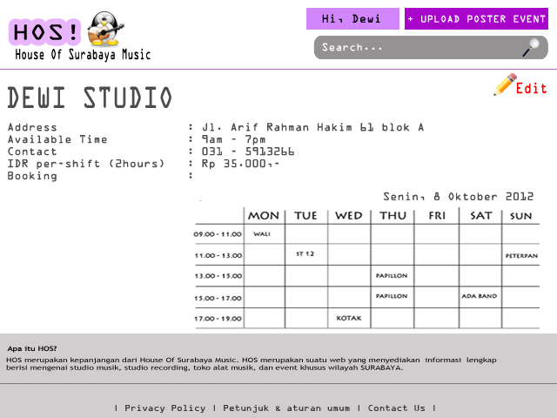

gambar 2. GUI studio music by member